ЧМИ на базе Web стал проще
mapp View: B&R объединяет веб-технологии и автоматизацию
Благодаря компоненту mapp View, компания B&R теперь предлагает доступ к веб-технологии непосредственно из инженерной среды разработки. Впервые у инженеров по автоматизации есть все необходимые инструменты для создания мощных и интуитивно понятных ЧМИ-решений. И при этом им не обязательно знать HTML5, CSS и JavaScript.
mapp View на 100% опирается на веб-стандарты, что обеспечивает оптимальный просмотр содержимого на любом устройстве вывода изображения, или даже на выполненых на заказ устройствах пользователей или группы пользователей.
Работа в знакомой среде разработки
Уникальная особенность mapp View заключается интеграции веб-технологии в инженерную среду разработки. Хотя mapp View построен на HTML5, CSS3 и JavaScript, разработчикам системы автоматизации никогда не придётся работать с этими языками.
Повторное использование элементов
Все функции графического интерфейса заключены в модульных элементах управления, называемых "виджеты", которые просто перетаскиваются в нужное место и настраиваются. Поскольку содержимое и визуальное оформление разделены, проект можно в любое время скорректировать или даже использовать на других машинах.

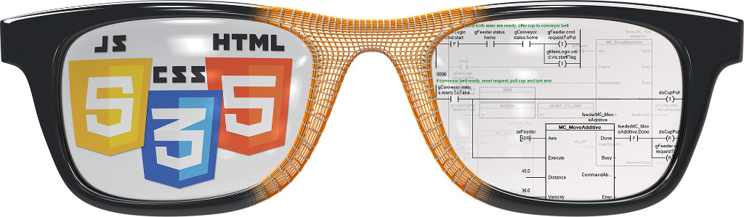
У инженеров по автоматизации есть все необходимые инструменты для создания мощных и интуитивно понятных ЧМИ-решений.

О компании B&R
Компания B&R специализируется на инновационных решениях в сфере промышленной автоматизации, а также имеет представительства по всему миру со штаб-квартирой в Австрии. Продукция B&R сочетает в себе уникальные инженерные разработки и передовые технологии, и по праву завоевала международное признание и любовь клиентов. В портфолио B&R всегда найдется комплексное решение практически для любой задачи современной промышленности: автоматизация отдельных машин или целых заводов, продвинутое управление движением, визуализация, встроенные технологии безопасности и многое другое. Технологии промышленной полевой шины POWERLINK и openSAFETY, так же, как и мощная среда разработки Automation Studio являются основой постоянного совершенствования техники автоматизации и успеха компании на рынке. Дух инноваций позволяет компании B&R быть на острие прогресса, превосходя самые смелые ожидания своих клиентов.
Более подробную информацию Вы сможете найти на www.br-automation.com.

